Evolución Social y Cultural del Hombre

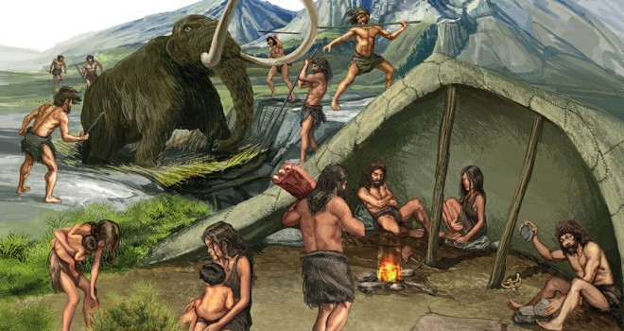

Entendemos Como sociedad, a una agrupación cuantitativa y cualitativamente constituida por personas perfectamente individualizadas, y colectivamente unidas por los mismos fines.
El hombre, dentro de su mundo, no puede concebir su existencia aislada, debido a las múltiples necesidades que este se plantea como individuo, el hombre necesita bastarse de sus semejantes, para lograr la satisfacción de todas sus necesidades y aspiraciones, eso fue lo que pensó Aristóteles.
Sin embargo podemos acotar que los elementos integrantes de la sociedad, son los propios individuos de la especie, otros semejantes, que en combinación con la naturaleza, conforman una totalidad cualitativa, una asociación, una fusión de elementos a la que podemos llamar sociedad.

ORIGEN CAUSAL DE LA SOCIEDAD
El origen de la sociedad, podría remontarse a los meros orígenes del hombre, pues en el entorno natural en donde este se encontraba, y respondiendo a sus necesidades básicas, se ve obligado a asociarse al no poder bastarse por si mismo en su desarrollo material y espiritual. Según Platón, la sociedad nace del egoísmo del hombre, en una condición de impotencia frente a la naturaleza, buscando su propio bien y felicidad decide asociarse, solidarizarse con otros de su especie y organizarse para lograr objetivos comunes.

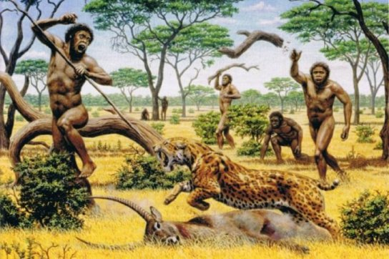

MOTIVOS EN QUE SE FUNDAN Y FINES EN QUE SE INSTAURAN
La sociedad, tuvo su motivo de existir, basándose en el egoísmo individual del hombre, el cual le pedía solución a problemas y aspiraciones que entes naturales de la época, imposibilitaban al individuo de abastecerse por si mismo. Habiendo esta necesidad de satisfacer las cada vez más demandante necesidades individuales de los hombres, estos deciden unirse para enfrentar males comunes, no para hallar una solución individual únicamente sino para beneficio de un grupo. Los fines de la sociedad, son obvios, en general es lograr el bienestar del grupo de integrantes, por medio de especializaciones individuales, es decir, que los integrantes se sirven cada uno de ellos a si mismos. Logrando abarcar la mayoría de las necesidades individuales dentro del grupo.

EL HOMBRE COMO SER SOCIAL
En las sagradas escrituras, se habla en el libro de Génesis, acerca de que el hombre, no existe como ente único en el mundo, sino que por el contrario se considera como célula humana a la unidad hombre-mujer, en pocas palabras el hombre es por esencia y necesariamente un ser en y con, es decir, un ser social.
Hobbes, se opone a las afirmaciones anteriores, afirmando que el hombre no es social por naturaleza, y que la sociedad no es la respuesta a una tendencia natural sino a una determinación artificial, basada en pactos, convenciones y alianzas. El hombre es víctima de su propio egoísmo, de su irrestricta ambición de poder, enfrentando a los demás individuos de su especie. De modo similar opina Rousseau: la organización social, no deriva de una tendencia natural que impulsa a los individuos a asociarse entre sí, sino que el hombre al analizar su situación, busca soluciones en las alianzas, para vivir con una mayor seguridad.

SIGNIFICADO DEL ORDEN Y CONSTITUCION DE LA SOCIEDAD
El ordenamiento de una sociedad, se produce por la necesidad de coordinar las acciones a seguir y a tomar, para el beneficio de la colectividad o de los individuos que forman parte de la sociedad. Para hacer posible todo esto, se eligen entre las personas de la sociedad, a un grupo que defina las acciones a seguir para alcanzar los objetivos, un grupo que represente a toda la sociedad, regido por un orden jerárquico, en donde desde el líder principal a las demás personas encargadas de otros asuntos, cumplen y desempeñan laboras diversas.
.

La evolución del ser humano

La Era de los mamíferos
Se calcula que hace 180 millones de años, cuando aún dominaban los reptiles el planeta, aparecieron los primeros mamíferos sobre la Tierra. La multitud de especies de mamíferos que comenzaron a desarrollarse a partir de entonces eran muy diferentes a las que actualmente conocemos y muchas de ellas han desaparecido por completo.
Las cerca de 5 mil especies de mamíferos conocidos en la actualidad se agrupan en órdenes, como son: cetáceos, carnívoros, marsupiales, roedores, desdentados, entre otros. De los distintos órdenes, los seres humanos, así como sus ancestros más lejanos, pertenecen al de los primates.
Los primates
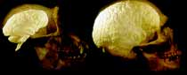
Para losel punto de inicio de la historia de la humanidad empezó con la aparición de los primates, hace unos 65 millones de años. Los primeros de ellos eran unos pequeños seres que empezaron a vivir en los árboles en lugar de permanecer en el suelo, como la mayoría de los mamíferos. Entre las especies que pertenecen a los primates están, además del ser humano, los simios, monos y musarañas. Durante su desarrollo evolutivo, estos primates se hicieron de ciertos rasgos especiales: buena visión, manos con las que se pueden sujetar firmemente objetos y un cerebro relativamente grande.
Por pertenecer a la misma familia, las diferentes especies de primates, en especial monos y simios, guardan similitud con el ser humano. Según algunos estudiosos, el último ancestro común entre el ser humano y el chimpancé, nuestro primo más cercano, existió hace 6 ó 7 millones de años. Después de esta separación apareció el primer, el llamado Australopithecus, que posteriormente dio lugar al Homo habilis, el primer espécimen del género Homo, al que pertenecemos los seres humanos modernos.
Los cambios en la biología de los primates que desembocaron en los primeros homínidos se dieron en África: en el Este y en el Sur. El cañón de Olduvai, en Tanzania, el noreste de África, es uno de los lugares donde se han encontrado los fósiles más antiguos que aportan datos sobre la historia evolutiva del ser humano.

Homínidos
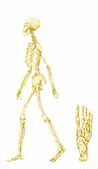
Los límites que señalen el comienzo y el final de los distintos homínidos no son exactos, se calcula que aparecieron hace 4.5 millones de años y se extinguieron hace unos 2 millones de años. Durante mucho tiempo debieron coexistir diferentes tipos, y el final de una especie se entremezcló con las generaciones de otra en el transcurso de miles de años.
Los científicos distinguen entre varias especies de homínidos. Todos ellos comparten algunas características básicas:
Pueden mantenerse erguidos y caminar en dos pies
Tienen un cerebro relativamente grande en relación con el de los monos
Su mano tiene un dedo pulgar desarrollado que les permite manipular objetos.
Australopithecus
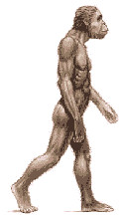
El Australopithecus es el homínido más antiguo que se conoce. Australopithecus quiere decir "simio sudafricano" y se estima su antigüedad hasta en 4 millones de años.
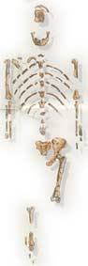
En 1925, el paleontólogo Raymond Dart descubrió el cráneo de un Australopithecus en Taung, al sur de África. El descubrimiento de este fósil, ancestro del ser humano e íntimamente relacionado con el mono, provocó polémica porque se encontró en África y hasta entonces se había fundado el origen del ser humano en Europa. En lugares cercanos a este descubrimiento se encontraron otras especies de Australopithecus (afarensis, africanus, robustus, boisei), que confirmaron el origen del hombre en África.
Sus restos demostraron que estos homínidos medían más de un metro de estatura y que sus caderas, piernas y pies se parecían más a los de los seres humanos que a los de los simios. El cerebro se asemejaba al de estos animales y tenía un tamaño similar al del gorila. La mandíbula era grande y el mentón hundido. Caminaban erguidos y podían correr, a diferencia de los simios. Sus largos brazos acababan en manos propiamente dichas, con las yemas de los dedos planas, como las de los seres humanos. Se cree que estos seres eran carnívoros, pues a su alrededor se han encontrado huesos y cráneos que habían sido machacados para extraer el tuétano y los sesos.
Quizá la especie más famosa de Australopithecus es la Australopithecus afarensis, gracias al descubrimiento, en 1974 en Hadar, Etiopía, de los restos de , una joven mujer de la que se encontraron 52 huesos de un esqueleto semicompleto, con una edad aproximada de 3.2 millones de años. Esta especie trepaba árboles pero también podía caminar en dos pies. Durante mucho tiempo se pensó en Lucy como la abuela de la humanidad. Sin embargo, esta especie pudo haberse extinguido sin que a partir de ella se continuaran las ramas de la evolución humana.
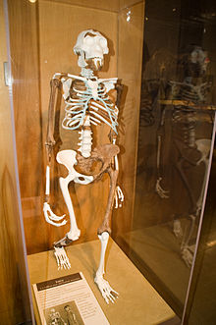
Reconstrucción del Esqueleto de Lucy. Cleveland Natural History Museum.

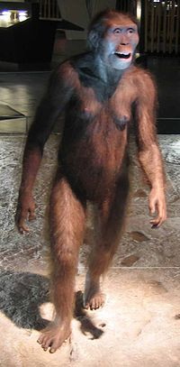
Reconstrucción de una Australopithecus afarensis femenina.

El género Homo

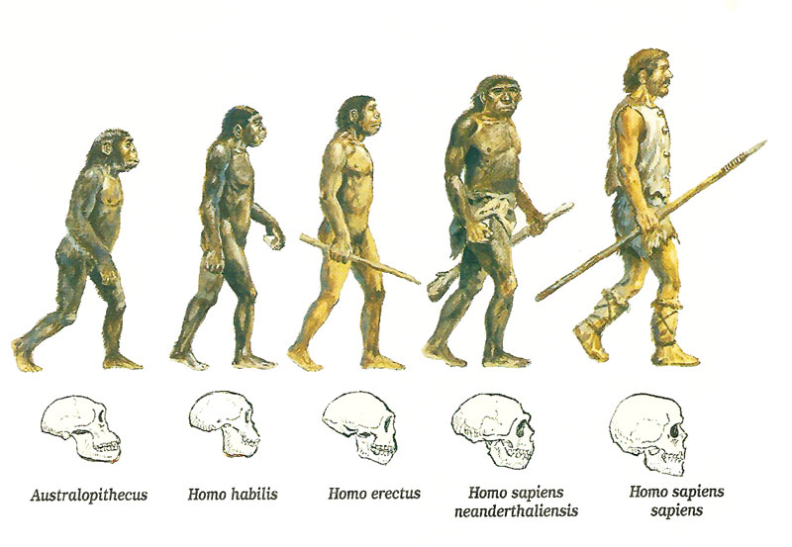
La mayoría de los científicos aceptan que hay dos grandes grupos, o géneros, de homínidos en los últimos 4 millones de años. Uno de ellos es el género Homo, que apareció hace 2.5 millones de años y que incluye por lo menos tres especies: Homo habilis, Homo erectus, Homo sapiens. Uno de los grandes misterios de los estudiosos de la prehistoria es cuándo, cómo y dónde el género Homo remplazó a los Australopithecus.
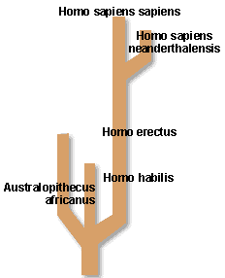 | Árbol genealógico que representa la posible evolución del hombre. Hace algún tiempo, el diagrama hubiera sido una línea recta, pero en la actualidad los especialistas piensan que la situación fue más compleja.
Homo habilis y Homo erectus
En zonas del este de África se encontraron restos de otros homínidos que existieron al mismo tiempo que los Australopithecus, lo que viene a demostrar que esta especie de homínidos no era la única sobre la Tierra hace dos o tres millones de años. Como los homínidos que se encontraron parecen mucho más "hombres", se les ha puesto el nombre de Homo. La primera especie del género Homo apareció hace 2.5 millones de años y se dispersó gradualmente por África, Europa y Asia.
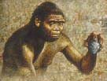
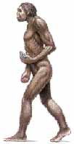
En sus primeras manifestaciones se le conoce como Homo habilis, y tenía una capacidad craneana de 680 cm³ y su altura alcanzaba el metro y 55 cm. Era robusto, ágil, caminaba erguido y tenía desarrollada la capacidad prensil de sus manos. Sabía usar el fuego, pero no producirlo, y se protegía en cuevas. Vivía de recolectar semillas, raíces, frutos y ocasionalmente comía carne.
La especie que se desarrolló posteriormente a esta se denomina Homo erectus, hace 1.5 millones de años. La diferencia fundamental del Homo erectus y los homínidos que lo antecedieron radica en el tamaño, sobre todo del cerebro. Su cuerpo es la culminación de la evolución biológica de los homínidos: era más alto, más delgado, capaz de moverse rápidamente en dos pies, tenía el pulgar más separado de la mano y su capacidad craneana llegó a ser de 1250 cm³. También fabricó herramientas, como el hacha de mano de piedra, y aprendió a conservar el fuego, aunque no podía generarlo. Los científicos creen que esta especie se propagó hacia el Norte, por Europa (hasta Francia) y Asia, durante 4 000 años. Esta especie duró diez veces más tiempo de la que lleva sobre la tierra el ser humano moderno. Entre los Homo erectus que se han encontrado restos están el "Hombre de Java" (700 mil años) y el "Hombre de Pekín" (400 mil años).

Homo sapiens neanderthalis
Una o más subespecies del Homo erectus evolucionaron hasta llegar al Homo sapiens, un nuevo tipo físico. Los restos más antiguos del Homo sapiens tienen una edad entre 250 mil y 50 mil años. En sentido estricto se le denomina Homo sapiens neanderthalis: el hombre de Neanderthal. Recibe este nombre por el lugar dónde se encontró el primer cráneo que demostraba la existencia de su especie, en el valle de Neander, en Alemania.
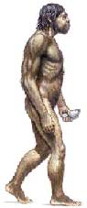
Los hombres de Neanderthal tenían el cerebro de mayor tamaño y el cráneo distinto que del Homo erectus. Su mentón estaba hundido y su constitución era muy gruesa. Esta especie se encontró desde Europa occidental y Marruecos hasta China, pasando por Irak e Irán.
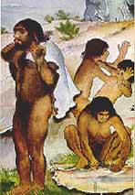
Los neanderthales estaban más capacitados y eran mentalmente más avanzados que ningún otro ser que hubiera habitado en la Tierra anteriormente. Esta especie humana vivió la última glaciación y se adaptó a ella construyendo hogares excavados en el suelo o en cavernas y manteniendo hogueras encendidas dentro de ellos. Los neanderthales que vivían en las zonas del norte de Europa fueron cazadores y se especializaron en atrapar a los grandes mamíferos árticos: el mamut y el rinoceronte lanudo, cuyos restos llevaban arrastrando hasta la entrada de sus cuevas, en donde los cortaban en pedazos.
Los hombres de Neanderthal se cubrían con pieles y disponían de mejores útiles de piedra que sus antepasados. Además realizaban una actividad novedosa: enterraban a sus muertos con gran esmero (p.e. en Asia se encontró un niño de Neanderthal enterrado entre un círculo de cuernos de animales). Los muertos no sólo eran enterrados cuidadosamente, sino que también el muerto era provisto de utensilios y comida. Es posible que los enterramientos y los vestigios de rituales en los que aparecen animales señalen los inicios de la religión. Tal vez creían ya en una especie de continuación de la vida después de la muerte.
El hombre de Neaderthal desapareció bruscamente, su lugar fue ocupado por los hombres modernos, hace unos 35 mil años.
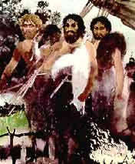
Homo sapiens sapiens Después del Neanderthal vino el Homo sapiens sapiens, que es la especie a la cual pertenecemos los seres humanos modernos. Se han encontrado restos de los primeros miembros de esta rama en el Cercano Oriente y los Balcanes, fechados entre el 50 mil y el 40 mil antes de Nuestra Era. Quizá avanzaron hacia el norte y occidente a medida que retrocedía el hielo. Estos seres humanos también cruzaron el estrecho de Bering, penetrando así en el continente americano y llegaron a Australia hace unos 25 mil años.
Los Homo sapiens sapiens se extendieron por la Tierra más que ninguno de los primates anteriores. Un grupo prehistórico de esta especie fueron los hombres de Cro-Magnon (32 mil años), llamados así por la cueva cercana a la aldea de Les Eyzies, Francia, donde fueron hallados sus restos óseos. Los cro-magnones vivieron la última glaciación y aunque su cerebro no era mayor que el del hombre de Neanderthal, le dieron nuevos usos pues, entre otras cosas, hicieron y mejoraron muchos instrumentos y armas. Los cro-magnones son también los artistas más antiguos. El hombre actual no difiere básicamente ni en capacidad cerebral, ni en postura, ni en otros rasgos físicos, del modelo que la evolución había logrado en el hombre de Cro-Magnon.
Para los biólogos, todos los seres humanos formamos parte de la misma especie (Homo sapiens sapiens) aunque hay distintas razas. Las líneas generales de distribución racial se iniciaron en la Prehistoria. Desde el punto de vista físico se pueden reconocer por lo menos cuatro categorías raciales fundamentales: negroide, caucasoide, mongoloide, australoide.
Lo que dio al hombre moderno su control sobre la Tierra no fue su físico, sino su capacidad de aprovechar y transmitir a sus descendientes la información cultural por medio de su inteligencia.
Un cerebro para vivir
La vida del ser humano durante el Paleolítico era difícil. Como todos los seres de la prehistoria, los primeros hombres tuvieron que enfrentarse a peligros que los acechaban a cada momento y cambios climáticos que ponían en riesgo su supervivencia como especie.
Para colmo, el ser humano nunca se ha encontrado adecuadamente adaptado para vivir en cualquier medio natural porque sus defensas corpóreas son generalmente inferiores a las que poseen la mayor parte de los animales. El hombre no tiene un abrigo de piel semejante al del oso polar, para conservar el calor de su cuerpo en un ambiente frío. Su cuerpo no está especialmente adaptado para la huida, la defensa propia o la cacería. No tiene un color que lo proteja, como el tigre o el leopardo; ni una armadura, como la tortuga o el cangrejo; ni garras o pico, o un oído o vista agudos; tampoco posee alas para escapar o una gran fuerza muscular para atrapar presas de su tamaño o defenderse de ataques.
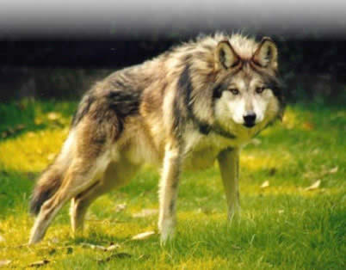
Sin embargo, la desventaja corporal del ser humano frente a la mayoría de los animales se compensa con un órgano invaluable: un cerebro grande y complejo. El cerebro constituye el centro de un extenso y delicado sistema nervioso. Gracias a este "equipo", el ser humano puede dar respuestas diferentes, apropiadas a una amplia variedad de objetos y condiciones exteriores que lo afecten. Como la mayor parte de los mecanismos de adaptación se encuentran localizados en el cerebro, cuando las condiciones exteriores cambian el ser humano puede adaptarse a ellas y garantizar así su supervivencia y multiplicación.
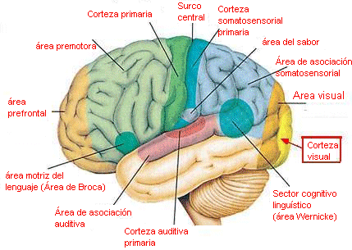
Las distintas especies humanas contaron con cerebros de distintos tamaños que dotaron al ser humano de la inteligencia necesaria para construir substitutos para la carencia de defensas corpóreas, como abrigos para el frío, armas para la defensa y cacería o habitaciones para refugiarse. Pero este proceso de aprendizaje y transmisión del conocimiento no fue continuo ni homogéneo, por eso pasaron miles de años antes de que la especie humana pudiera hacerse de rasgos culturales complejos, como el lenguaje articulado, la escritura, el uso de metales o el pensamiento religioso.
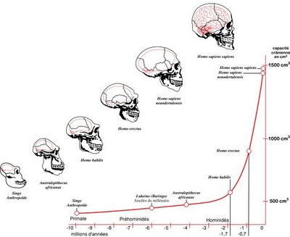
En el momento en que los seres humanos fueron capaces de evitar las catástrofes mediante la prudencia, la previsión y la habilidad, empezó a funcionar una nueva fuerza en el proceso de selección, algo muy semejante a lo que se denomina inteligencia humana.
Era de las glaciaciones
El periodo Paleolítico comenzó hace 4 millones de años y terminó cerca del año 10 mil a. de N.E. (Paleolítico superior). Esta era se desarrolló durante el periodo geológico del Pleistoceno, también llamado Era glacial. Es decir, la historia de los homínidos y de los primeros seres humanos se desenvolvió entre cambios climáticos conocidos como glaciaciones.
Las glaciaciones fueron un conjunto de fases frías (glaciares) entre las que se intercalaban otras más cálidas (interglaciares) que se dieron sobre todo en las zonas del norte del planeta, aunque también afectaron el resto del mundo. Entre los períodos interglaciares las temperaturas bajaban muchísimo, disminuían las lluvias y enormes masas de hielo, a veces de espesor que superaba los mil metros, cubrían grandes extensiones de la Tierra. En Europa, los avances glaciares llegaron a cubrir la mitad del continente.

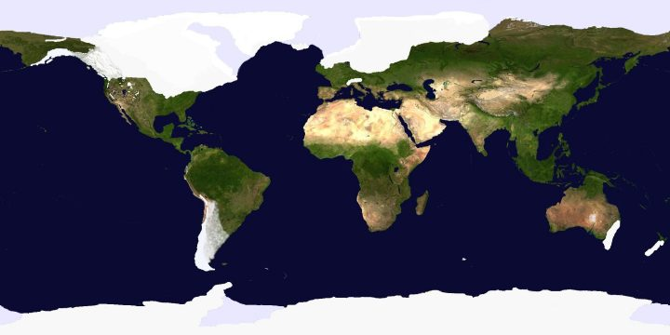
En los períodos interglaciares, al ascender la temperatura, las masas de hielo se fundían en parte y aumentaban las lluvias, elevándose el nivel de las aguas marinas. Entonces volvían a producirse cambios en la configuración de las costas, en la flora y fauna. Hacia el año 10 mil terminó la última glaciación. Los hielos fueron retrocediendo hasta quedar reducidos a su situación actual en el casquete polar y la temperatura en el resto del planeta ascendió.
Los ancestros del ser humano pudieron adaptarse a los cambios climáticos que trajeron las glaciaciones, tanto en las praderas africanas como en los bosques del Asia oriental, en la tundra y bosque de Europa o en las valles americanos. Este entorno en transformación imponía diversas formas de adaptación, según las distintas áreas ocupadas. La clave del éxito de la especie humana radicó en que, mediante su inteligencia, supo crear una tecnología adecuada a sus necesidades de supervivencia.

Fuentes generales:
V. Gordon Childe, Los orígenes de la civilización, México, Fondo de Cultura Económica, 1986. (Breviarios, 92)
Grahame Clark, La Prehistoria, Madrid, Alianza Editorial, 1981. (Alianza Universidad. Textos)
John M. Roberts. La Prehistoria, Historia Universal Ilustrada, Vol. 1, Madrid, Debate,
Prehistory. The World of the Early Man. Edited by Jean Guilaine, New York - Oxford, Facts on File, 1991

